股票市场运行周报（20150316-20150320）
交银施罗德量化投资部
本周上证综指上涨7.25%，深证成指上涨7.09%，中小板指数上涨8.47%，沪深两市成交量为53,315.52亿元。建筑装饰、计算机、交通运输行业涨幅最大，涨幅分别为12.48%、11.74%、10.28%。从行业换手率来看，计算机、电子行业换手率最大，换手率超过27%；从风格特征来看，中市净率指数涨幅最大，涨幅为10.12%。
表1:指数表现 表2:市场总体指标
指数名称 | 区间  收益率 | 成交金额  （亿元） |  | 市场总体指标 | 数值
上证综指 | 7.25% | 29,622.4 |  | A股总市值（亿元） | 508,722.53
上证180 | 7.74% | 16,216.0 |  | A股流通市值（亿元） | 375,771.81
上证50 | 7.43% | 8,822.8 |  | A股市盈率（最新年报，剔除负值） | 20.63
沪深300 | 7.60% | 23,056.5 |  | A股市盈率（递推12个月，剔除负值） | 19.16
深证成指 | 7.09% | 3,377.3 |  | A股市净率（最新年报，剔除负值） | 2.80
深证100 | 6.83% | 6,169.5 |  | A股市净率（最新报告期，剔除负值） | 2.59
申万中小板 | 8.47% | 9,611.7 |  | A股加权平均股价 | 11.42
申万基金重仓 | 7.84% | 37,071.2 |  | 两市A股成交金额(亿元) | 53,315.52
表3:行业表现
指数 | 区间收益率 | 区间换手率 |  | 指数 | 区间收益率 | 区间换手率
建筑装饰 | 12.48% | 19.23% |  | 机械设备 | 7.68% | 19.44%
计算机 | 11.74% | 27.09% |  | 公用事业 | 7.51% | 14.64%
交通运输 | 10.28% | 16.08% |  | 电子 | 7.29% | 27.39%
休闲服务 | 10.06% | 14.87% |  | 国防军工 | 7.22% | 19.96%
非银金融 | 9.77% | 20.71% |  | 有色金属 | 7.04% | 20.76%
轻工制造 | 8.94% | 25.18% |  | 综合 | 7.00% | 21.91%
钢铁 | 8.92% | 12.36% |  | 农林牧渔 | 6.88% | 19.62%
商业贸易 | 8.70% | 19.16% |  | 汽车 | 6.54% | 14.67%
通信 | 8.54% | 16.85% |  | 家用电器 | 6.47% | 22.09%
房地产 | 8.51% | 15.12% |  | 医药生物 | 6.19% | 15.31%
纺织服装 | 8.35% | 16.27% |  | 化工 | 5.82% | 6.68%
传媒 | 8.14% | 20.51% |  | 采掘 | 5.49% | 12.79%
建筑材料 | 7.86% | 16.91% |  | 银行 | 4.68% | 3.72%
电气设备 | 7.81% | 17.39% |  | 食品饮料 | 4.63% | 13.65%

图1：风格特征
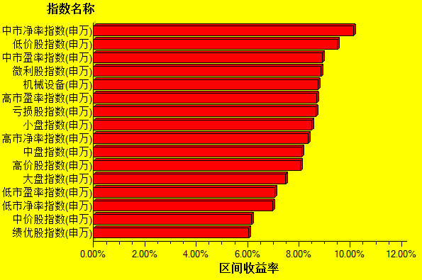
数据来源：万得资讯、交银施罗德基金 日期区间：20150316-20150320

